KĨ THUẬT MỞ KHÍ QUẢN QUA DA
1. Chỉ Đinh Mở Khí Quản Qua Da:
- Chỉ định mở khí quản tại khoa hồi sức đều liên quan đến tình trạng phải thông khí nhân tạo dài ngày thường gặp trong các bệnh: viêm phổi nặng, CTSN nặng, suy đa tạng. Những bệnh nhân phải thông khí nhân tạo > 7 ngày thì nên mở khí quản.
- Chỉ định mở khí quản qua da cũng giống như mở khí quản ngoại khoa tuy nhiên kĩ thuật này đòi hỏi phải được chuẩn bị kĩ, ekip làm phải hiểu rõ cấu trúc giải phẫu học và có đầy đủ các phương tiện theo dõi, cấp cứu.
- Chỉ định mở khí quản qua ra được làm khi đường thở được kiểm soát chắc chắn.
2. Chống Chỉ Định Mở Khí Quản Qua Da:
- Giải phóng đường thở trong tình trạng cấp cứu khẩn cấp.
- Nhiễm trùng da và mô mềm cần phải phẫu thuật.
- Bệnh lí về rối loạn đông máu chưa điều chỉnh:
• INR > 1,5
• Tiểu cầu < 50000/ mm³
• Thời gian chảy máu kéo dài > 10 phút
- Bệnh lí gây biến dạng vùng cổ:
• Hematome
• U
• Bướu giáp to độ 2, 3
• Sẹo co rút từ lần phẫu thuật vùng cổ trước
• Động mạch không tên ở vị trí trên cao.
- Chống chỉ định tương đối:
• Bệnh nhân đang cần phải thông khí nhân tạo với PEEP > 15 cm.
• Bệnh nhân béo phì, cổ ngắn với đường mốc không rõ ràng
• Bệnh nhân < 15 tuổi.
- Gãy cột sống cổ di lệch nhưng chưa đuợc nẹp vis.
- Viêm cột sống cổ, bệnh nhân không ngửa cổ đuợc.
3. Biến Chứng:
• Biến chứng quanh phẫu thuật: (< 24h)
- Chảy máu: xảy ra hầu hết ở tất cả các trường hợp, tuy nhiên nó tự cầm được.
- Giảm oxy máu: là do bị giảm thông khí trong quá trình làm (hệ thống thông khí nhân tạo bị hở). Người làm không có kinh nghiệm khi thực hiện kĩ thuật và sử dụng ống nội soi khí quản mềm nhiều lần sẽ làm gia tăng tỉ lệ tai biến này. Do đó trước khi làm phải tăng thể tích FiO2 100% để bù trừ, chỉ nên nội soi khí quản để xác định catheter dẫn đúng vị trí.
- Đặt canule sai vị trí: thường xảy ra trên bệnh nhân cổ ngắn, vùng mỡ vùng cổ dày, vị trí đặt canule thấp, đường rạch ra không đủ rộng do đó rất khó khăn khi đặt catheter để nong.
- Thủng thành sau khí quản: catheter dẫn và quá trình nong có thể dẫn đến trầy xước hay thủng khí quản. Tổn thương này dẫn đến tràn khí dưới da, tràn khí trung thất, tràn khí màng phổi
- Tràn khí dưới da quanh vùng cổ: do canule đặt sai vị trí, tổn thương khí quản trong quá trình nong. Tình trạng này có thể tự hết tuy nhiên đây cũng là dấu hiệu chỉ dẫn tình trạng tràn khí trung thất, tràn khí màng phổi.
- Tràn khí màng phổi, trung thất.
- Tai biến tuột ống nội khí quản trong quá trình làm rất nguy hiểm dẫn đến tử vong nếu không phát hiện kịp thời.
• Biến chứng muộn: (nhiều tháng):
- Chảy máu: thường gặp trên những bệnh nhân nhiễm trùng đa cơ quan, shock nhiễm trùng, suy thận. Các bệnh nhân này đều có rối loạn về vấn đề đông máu mà chưa được điều chỉnh.
- Dò khí quản - thực quản chiếm tỉ lệ 0.01% rất hiếm gặp, nguyên nhân thường là do bị tổn thương thành sau khi làm thủ thuật.
- Sự thành lập u hạt quanh chân ống nội khí quản.
- Tồn tại một lỗ dò qua da ở khí quản cổ sau khi rút canule khí quản.
4. Kĩ Thuật Làm:
- Hiện tại khoa GMHS MKQ qua da theo 2 phương pháp: nong liên tục của Ciaglia
(sử dụng bộ dụng cụ COOK, Inc), và phương pháp của Griggs ị- Dụne cụ:
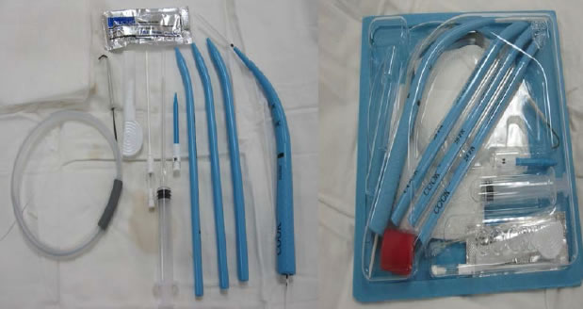
Bộ dụng cụ mở khí quản qua da của COOK
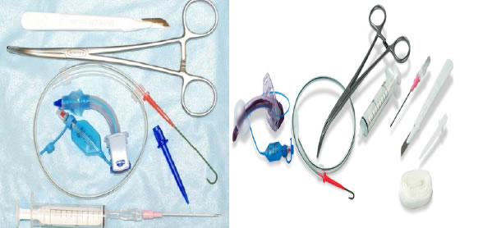
- Bộ dụng cụ mở khí quản qua da với Kelly Howard theo phương pháp của Griggs.
- Bộ tiểu phẫu: áo vô trùng, găng tay, gòn, gạc, betadine 20 ml.
- Ồng sjoberg: đường kính tùy theo bệnh nhân.
❖Chuẩn bị bệnh nhân:
- Tăng FiO2 của máy thở 100% ít nhất 15 phút trước khi làm.
- Giảm đau, an thần: Midazolam 5 mg/ống (5ống) + Fentanyl 0,5 mg 1 ống pha đủ 25 ml dùng qua bơm điện 5 - 10 ml/h để bệnh nhân thở theo máy.
- Dãn cơ: Norcuron 4 mg/ống hay Tracrium 25 mg/ống tĩnh mạch.
- Chuẩn bị tư thế: bệnh nhân đầu thẳng, ngửa cổ tối đa, kê vai, làm sạch vùng cổ.
- Trước khi làm phải rút ống nội khí quản đến khi bóng chèn sát 2 dây thanh âm dưới sự kiểm soát của đèn soi thanh quản.
❖ Kĩ thuât làm:
- Xác định mốc, đánh dấu vị trí cần làm
- Sát trùng da vùng cổ, trải drap vô trùng
- Xác định sụn nhẫn
- Gây tê tại chỗ bằng Lidocain dưới sụn nhẫn 1 - 1,5 cm
